Đón sinh viên trường Đại học Thủ Dầu Một thực tập sư phạm
Thứ ba, ngày 08/02/2022 trường Mầm non Hoa Phượng tổ chức buổi họp mặt chào đón sinh viên của trường Đại học Thủ Dầu Một về thực tập sư phạm.

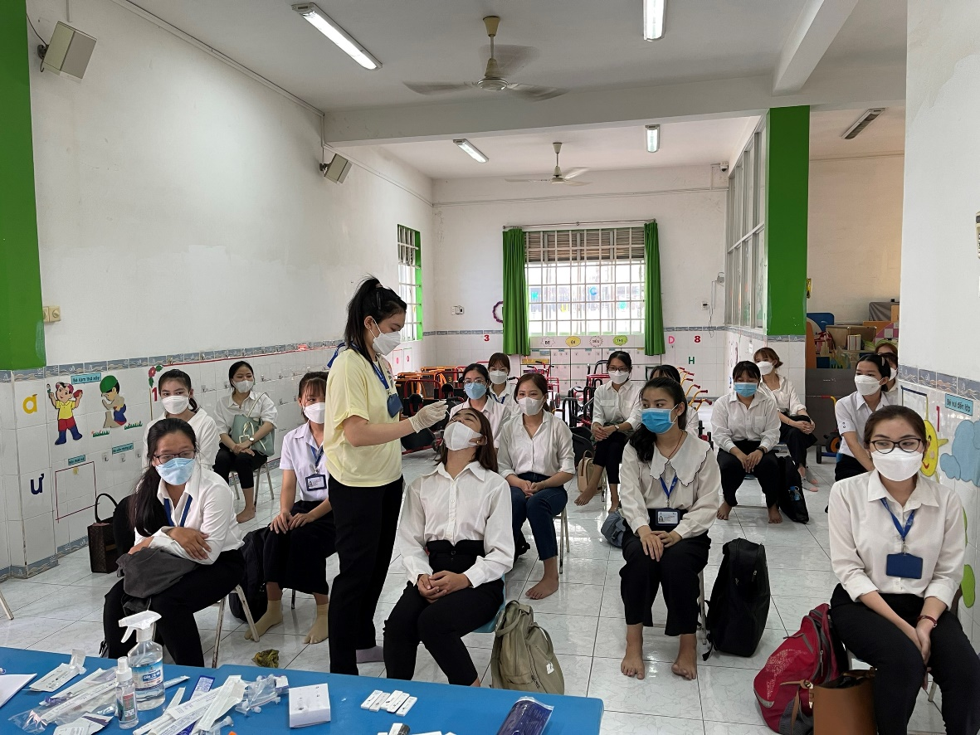
Nhằm đảm bảo công tác phòng, chống dịch Covid-19 các em sinh viên được nhân viên Y tế nhà trường test nhanh.

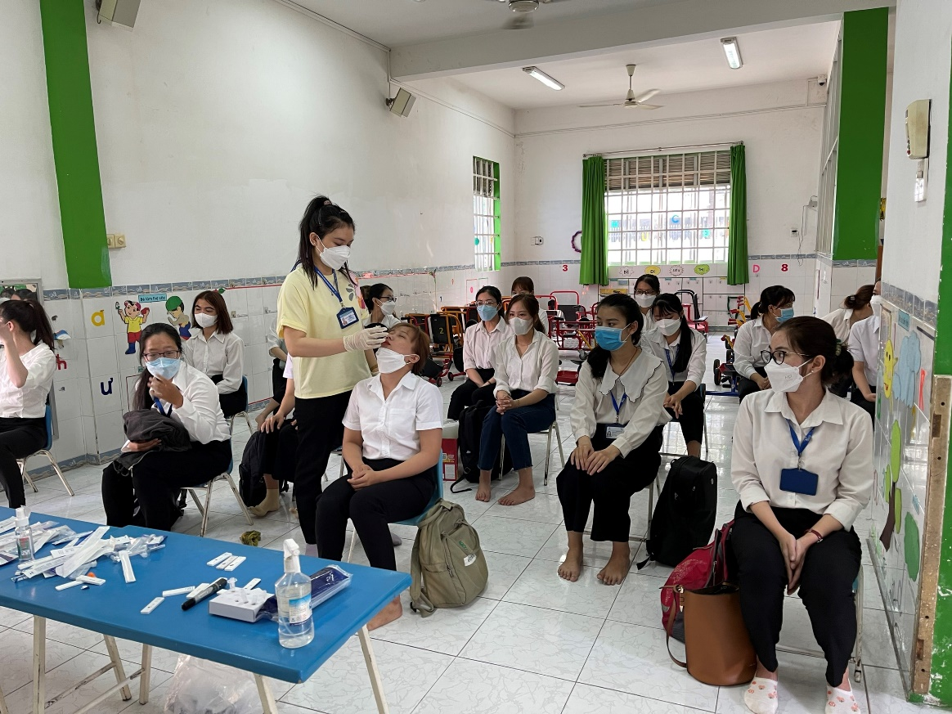

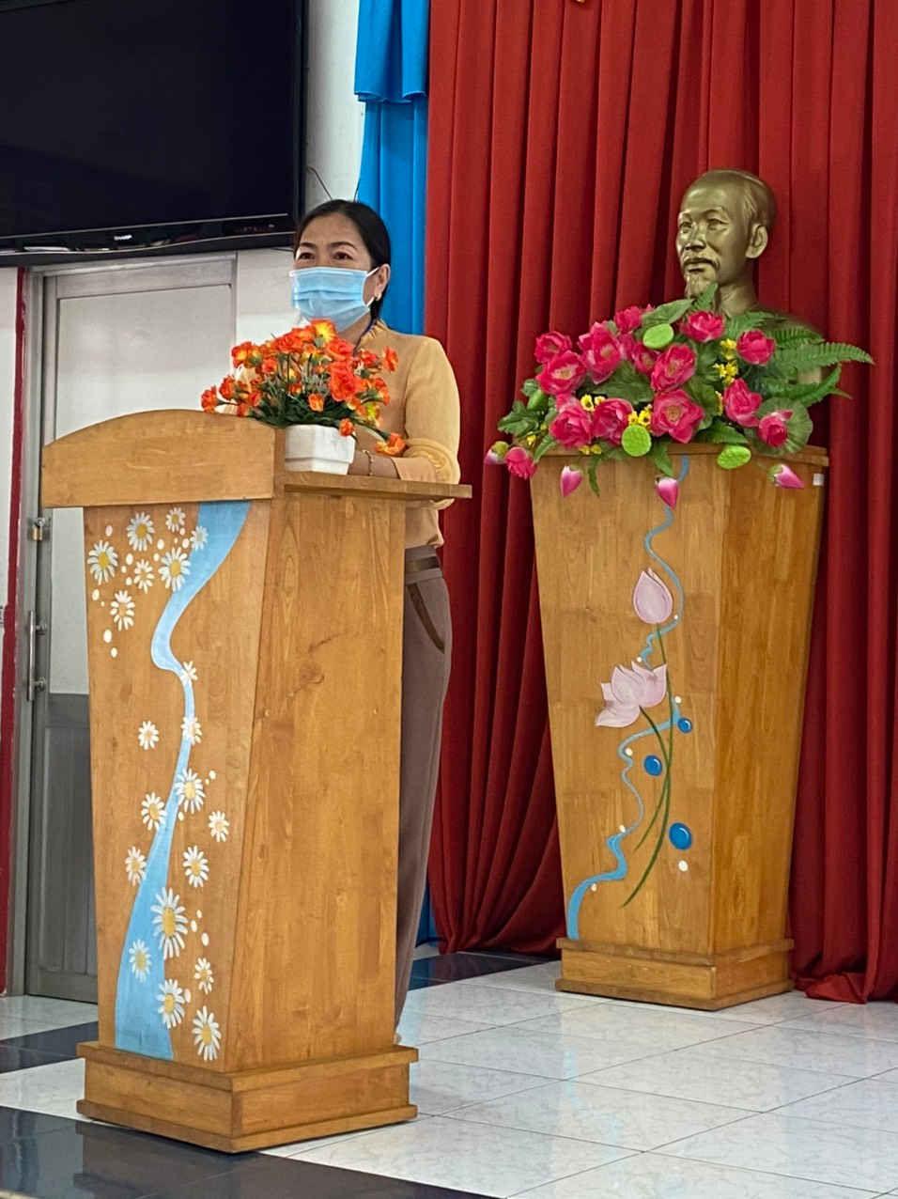
Cô Huỳnh Thị Phụng – Hiệu trưởng nhà trường báo cáo tình hình thực tế về các hoạt động chuyên môn và chất lượng chăm sóc trẻ giáo dục trẻ. Nội quy khi thực tập sư phạm để sinh viên thực hiện.

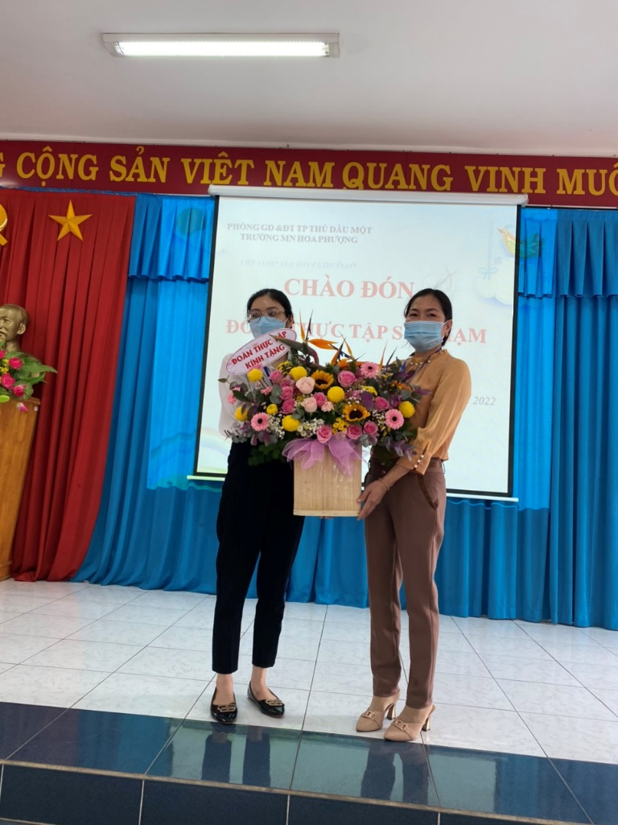
Đại diện đoàn sinh viên thực tập phát biểu và gửi tặng lẵng hoa tươi thắm cho nhà trường.

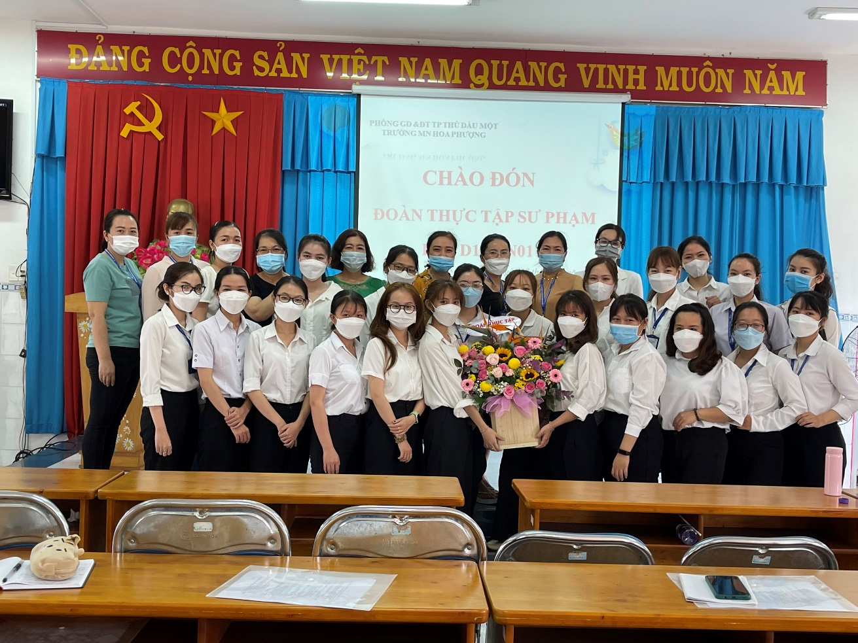
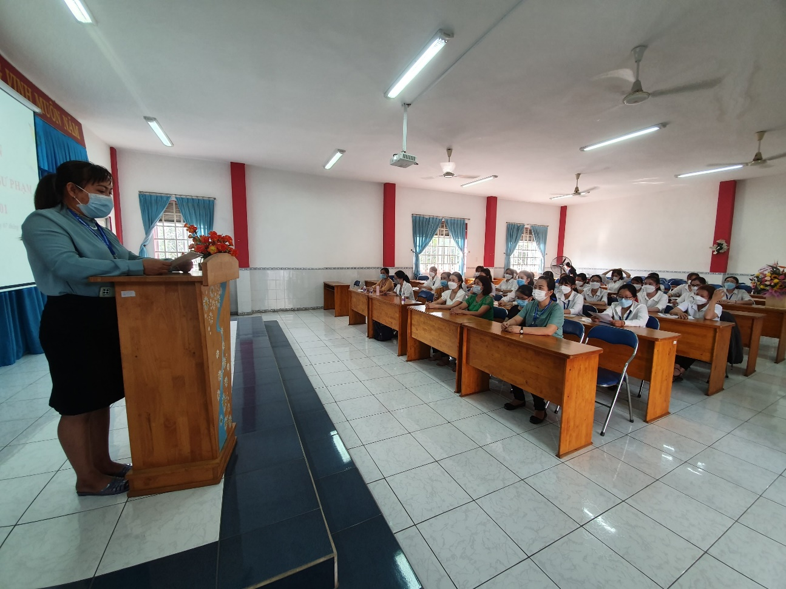
Một số hình ảnh ngày đầu sinh viên đến trường MN Hoa Phượng

